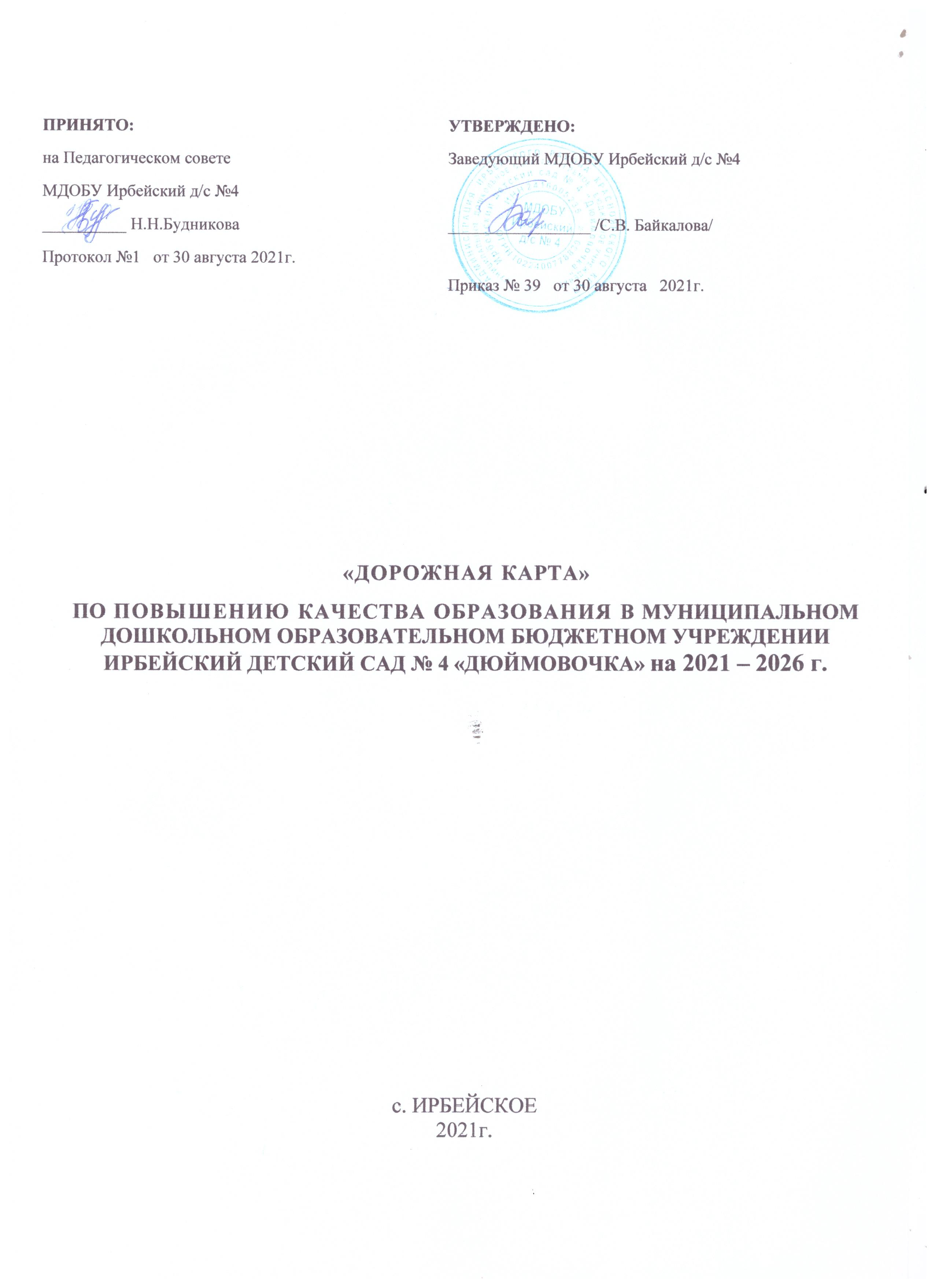

Паспорт
«Дорожной карты» по повышению качества образования в МДОБУ Ирбейский д/с №4

I. Основные направления

1. Доступность дошкольного образования в соответствии с федеральным образовательным стандартом дошкольного образования для всех категорий граждан независимо от социального и имущественного статуса и состояния здоровья:
обновление требований к условиям предоставления услуг дошкольного образования и мониторинг их выполнения;
единый общий подход к пониманию качества дошкольного образования для обеспечения согласованности деятельности всех элементов системы образования (образовательных организаций, органов управления образованием и управления системой образования), направленной на реализацию права граждан РФ на получение качественного дошкольного образования.
2. Обеспечение высокого качества услуг дошкольного образования включает в себя:
внедрение федерального государственного образовательного стандарта дошкольного образования;
кадровое обеспечение системы дошкольного образования, в том числе проведение аттестации педагогических работников дошкольных образовательных организаций с последующим их переводом на эффективный контракт;
разработку и внедрение системы оценки качества дошкольного образования.
3. Введение эффективного контракта в дошкольном учреждении включает в себя:
разработку и внедрение механизмов эффективного контракта с педагогическими работниками образовательной организации;
разработку и внедрение механизмов эффективного контракта с заведующим образовательной организации в части установления взаимосвязи между показателями качества предоставляемых муниципальных услуг организацией и эффективностью деятельности заведующих филиалов образовательной организации;
информационное и мониторинговое сопровождение введения эффективного контракта.

II. Ожидаемые результаты
1. Обеспечение качества услуг дошкольного образования предусматривает:
обновление основных образовательных программ дошкольного образования с учетом требований федерального государственного образовательного стандарта дошкольного образования;
введение оценки деятельности организаций дошкольного образования на основе показателей эффективности их деятельности;
наличие обоснованной муниципальной системы оценки качества дошкольного образования, удовлетворённость качеством услуг в системе дошкольного образования
2. Введение эффективного контракта в дошкольном образовании предусматривает обеспечение обновления кадрового состава и привлечение молодых талантливых педагогических работников для работы.

III. Показатели реализации дорожной карты – достижения ожидаемого результата.

В соответствии с целями и комплексом мер:
- наличие необходимого и достаточного состава НПА по оценке качества ДО;
- обеспечение 100% доступности ДО, удовлетворённость качеством услуг;
- участие в общероссийских исследованиях оценки качества ДО;
- изучение и внедрение успешных практик по оценке качества ДО;
- организация и проведение семинаров, вебинаров, включающих вопросы оценки качества ДО.
IV. Источники информации
- Сборники ФИРО;
- Инструментарий оценки образовательной среды ДОУ (ECERS-3), ВСОКО, ШКАЛЫ МКДО;
- СМИ, Интернет;
- Данные образовательной организации по результатам оценочных процедур.
V. Меры, управленческие решения.
- Общий контроль и координация деятельности
- мероприятия с руководителями дошкольных образовательных организаций, направленные на повышение качества и открытости результатов оценочных процедур ДО;
- информационно-разъяснительная работа по вопросам оценки качества ДО с родителями (законными представителями)
- рассматривание вопросов выполнения мероприятий на заседаниях педагогического совета ДОУ, Совета ДОУ:
- отражение в публичном докладе, на сайте ДОУ.
VI. Реализация мероприятий: 2021г-2026г
Мероприятия по повышению эффективности и качества услуг в сфере дошкольного образования

п/п | Наименование мероприятия | Сроки реализации | Результат
 | 1.Нормативно-правовое обеспечение по повышению качества образования в МДОБУ Ирбейский д/с №4 на 2021-2026 годы
1.1. | Разработка и утверждение «Дорожной карты» по повышению качества образования в МДОБУ Ирбейский д/с №4 на 2021-2026 годы | Сентябрь 2021г | Приказ об  Утверждении «рабочей группы». Проект дорожной карты  Приказ об утверждении дорожной карты
1.2. | Разработка/внесение дополнений/изменений в Положение о внутренней системе оценки качества образования в МДОБУ Ирбейский д/с №4 на 2021-2026 годы | Ежегодно по необходимости | Предложения по внесению дополнений/изменений;  Приказ о внесении  дополнений, изменений
II. Показатели. Методы сбора информации

2.1. | Разработка и утверждение системы показателей оценки качества ДО  - Обеспечить условия для становления личностных качеств и формирования способностей, отражаемых в ключевых социально- нормативных возрастных характеристиках готовности ребёнка к начальному этапу школьного периода жизни;  - Совершенствовать методический арсенал педагогов по реализации программ дошкольного образования с акцентом на применение эффективных форм и способов педагогической деятельности, обеспечивающих развитие каждого ребёнка в соответствии с социально-нормативными возрастными характеристиками и ФГОС ДО;  - Повысить квалификацию и профессиональное мастерство в освоении и применении педагогических средств;  - Повысить эффективность межведомственного взаимодействия и выстраивания партнёрских отношений в достижении планируемых результатов, развивать различные формы взаимодействия с общественностью и родителями для обеспечения информационной открытости ДОУ;  - Совершенствовать муниципальный мониторинг оценки качества ДО | 2021 | Приказ об утверждении системы показателей оценки качества подготовки  обучающихся
III. Мониторинг
3.1. | Система мониторинга качества образования является составной частью системы оценки качества образования и служит информационным обеспечением образовательной деятельности образовательной организации. Мониторинг позволяет усовершенствовать механизмы как внутренней, так и внешней оценки качества образования в ДОО, получить данные, необходимые для развития муниципальной системы образования, повысить прозрачность ключевых аспектов современного российского дошкольного образования для всех заинтересованных лиц.  Предметом системы оценки качества образования являются:  -качество условий реализации ООП ДО/АООП ДО образовательной организации;  -качество организации образовательной деятельности, включающей условия организации образовательной деятельности, в том числе доступность образования, условия комфортности получения образования, материально-техническое обеспечение образовательной деятельности, организация питания;  - оценки развивающей предметно-пространственной среды группы в соответствии с требованиями ФГОС ДО;  -качество основных и дополнительных образовательных программ, принятых и реализуемых в образовательной организации, условия их реализации;  -воспитательная работа;  -профессиональная компетентность педагогов, их деятельность по обеспечению требуемого качества результатов образования;  -эффективность управления качеством образования и открытость деятельности образовательной организации;  состояние здоровья воспитанников.  Для комплексной оценки качества образования в дошкольной организации используется:  -инструментарий Шкалы ECERS-3;  - шкалы МКДО;  - программа внутреннего мониторинга качества образования;  -показатели и индикаторы эффективности дорожной карты (Приложение №1) | Ежегодно | Приказы,  локальные акты
IV. Анализ. Адресные рекомендации.
4.1. | Подготовка аналитических справок по результатам каждой оценочной процедуры | Ежегодно | Аналитические справки по результатам  оценочных процедур
4.2. | Подготовка комплексного, кластерного анализа по результатам нескольких оценочных процедур | Ежегодно | Комплексный, кластерный анализ по результатам нескольких оценочных процедур
4.3. | адресные рекомендаций для ДОУ (размещение на сайтах  муниципального органа управления образованием, ДОУ) | Ежегодно | Адресные, в том числе методические  рекомендации
V. Меры. Управленческие решения.
5.1. | Принятие конкретных мер, управленческих решений по результатам анализа каждой оценочной процедуры, комплексного анализа, направленных на достижение поставленных целей с учетом выявленных недостатков | Ежегодно | Приказы с  перечнем мер
5.2. | Организация повышения квалификации администрацией ДОУ, педагогов ДОУ по вопросам использования результатов оценочных процедур и профкомпетенции в организации и проведении оценки качества ДО | По мере необходимости | План-график повышения квалификации; Ежегодный отчет о результатах обучения по данным программам.
5.3. | Осуществление информационно-разъяснительной работы по вопросам оценки качества ДО с родителями (законными представителями):  Разработка и размещение информационных буклетов/инфографики об оценке качества ДО на сайте ДОУ;  Проведение родительских собраний онлайн/офлайн в период подготовки к проведению каждой оценочной процедуры;  Включение в планы информационно-разъяснительной работы подготовку статей, интервью для средств массовой информации о целях, особенностях оценочных процедур и возможностях использованиях их результатов;  Проведение встреч, видеоконференций, «горячих линий» по вопросам оценки качества ДО | В течении года | Доступность информации
5.5. | Назначение ответственного специалиста, курирующего вопросы оценки качества образования ДО | Ежегодно | Приказ о назначении ответственного
VI. Анализ эффективности принятых мер
6.1. | Муниципальные совещания по анализу эффективности принятых мер по вопросам оценки качества ДО | Ежегодно | Приказ о подготовке и проведении  совещания, программа совещания, резолюция/протокол совещания

VII. Стимулирование качественного предоставления образовательных услуг
 | Рейтинговая системы оценки качества  образования ДОУ | Июнь | Проведение системного и сравнительного анализа качества образовательных услуг предоставляемых педагогами ДОУ
 | Материальное поощрение  сотрудников, имеющих лидирующие позиции в рейтинге | По итогам мониторинга | Стимулирование работы сотрудников ДОУ по повышению качества образования
 | Распространение инновационного опыта  успешного развития оценки качества образования ДОУ через проведение семинаров, участие в конкурсах, методических объединениях | Ежегодно | Распространение передовых достижений
 | Размещение информации на сайте ДОУ. | По итогам  работы | Доступность информации о ДОУ, повышение престижа ДОУ

Механизм реализации дорожной карты.

Контроль реализации мероприятий по дорожной карте

Общий контроль над реализацией мероприятий дорожной карты, рассмотрение сводных отчётов о ходе их выполнения, утверждение вносимых в дорожную карту изменений и дополнений осуществляется администрацией ДОУ.
Координацию работ по реализации дорожной карты осуществляет созданная в ДОУ служба мониторинга. Служба мониторинга:
организует проведение оценочных процедур.
проводит мониторинг и оперативный контроль выполнения плановых мероприятий;
определяет рейтинг среди педагогических работников;
разрабатывает предложения по корректировке дорожной карты с целью повышения качества предоставляемых услуг;
обеспечивает выполнение целевых показателей, решение задач, выполнение мероприятий и представление отчётов.
Ежегодно вопросы выполнения мероприятий дорожной карты рассматриваются на заседаниях педагогического совета, отражать в материалах самообследования, освещать на сайте ДОУ

Оценка эффективности реализации дорожной карты

Для оценки эффективности реализации дорожной карты используется система, которые отражают выполнение мероприятий, характеризуют текущие и конечные результаты, обеспечивают мониторинг их динамики за оцениваемый период с целью уточнения степени решения задач и выполнения мероприятий.
Оценка эффективности реализации дорожной карты производится путем сравнения фактически достигнутых показателей за соответствующий год с утвержденными на год значениями целевых индикаторов.

Приложение №1

Показатели и индикаторы эффективности дорожной карты

Характеристика образовательной системы | Индикатор/показатель | Методика расчета
Показатели результатов
Состояние здания | Наличие в ДОУ условий для  пожарной безопасности:  - оборудованные аварийные выходы  - необходимое количество средств пожаротушения  - подъездных путей к зданию, отвечающих всем требованиям пожарной безопасности
 | Наличие электропроводки здания в соответствии с современными требованиями безопасности Наличие кабинета педагога - психолога
Наличие отдельного методического кабинета
Наличие собственного лицензированного медицинского кабинета
 | Наличие спортивной оборудованной в соответствии с требованиями спортивной площадки
Кадры | Доля педагогов, имеющих высшее (по профилю деятельности) образование (без руководителя и старшего воспитателя) | Численность педагогов с ВО/численность педагогов всего* 100 процентов
 | Доля педагогов,имеющих среднее специальное (по профилю деятельности) образование | Численность педагогов с ССО/численность педагогов всего* 100 процентов
 | Количество педагогов имеющих высшую категорию | Численность педагогов с В1 к /численность педагогов всего* 100 процентов
 | Количество педагогов имеющих первую категорию | Численность педагогов с 1 к  /численность педагогов всего* 100 процентов
 | Соотношение численности педагогов 1и высшей категории с численностью педагогов аттестованных на соответствие занимаемой должности | Количество педагогов 1 и 2 категории/количество педагогов высшей категории
 | Доля педагогов пенсионного возраста | Численность педагогов пенсионного возраста/ численность педагогов всего * 100%
 | Количество выбывших педагогов/среднегодовая численность педагогов | количество
Информатизация | Количество педагогов, имеющих свидетельство о подготовке ПК | количество
 | Количество компьютеров в ДОУ | количество
 | Количество компьютеров с выходом в интернет | количество
 | Количество компьютеров, доступных для воспитанников | количество
 | Обновление фонда методической литературы за последний год | Количество литературы за последний год/количество имеющейся методической литературы* 100%
Наличие условий для удовлетворения индивидуальных запросов воспитанников - система дополнительного образования | Охват дополнительным образованием воспитанников в системе образования | Численность занимающихся в учреждениях дополнительного образования/численность воспитанников в ДОУ* 100
 | Количество кружков и студий | Количество
 | в том числе художественно- эстетическое | Количество
 | физкультурно-оздоровительное | Количество
 | другие направления дополнительного образования детей | Количество
Развитие потенциала управления | Количество всего работников в ДОУ | Количество
 | Количество педагогических  работников в ДОУ | Количество
 | Количество руководящего состава | Количество
Наличие руководителей и заместителей руководителя ДОУ повысивших
квалификацию в области менеджмента
 | Наличие Совета ДОУ
Использование ресурсов | Соотношение воспитанников и педагогов ДОУ | Численность воспитанников всего/численность педагогов всего (коэффициент)
 | Количество групп в ДОУ | Количество
 | Количество групп ясельного возраста | Количество
 | Наполняемость групп дошкольного возраста | Численность детей всего/количество групп ясельного возраста
 | Режим работы ДОУ
 | Доля внебюджетных ассигнований, привлеченных на развитие дошкольного образовательного учреждения | Сумма внебюджетных ассигнований, привлеченных на развитие ДОУ/общая сумма внебюджетных ассигнований* 100%
 | Доля расходов бюджета, направленных на создание безопасных условий в ДОУ | Сумма расходов бюджета, направленных на создание безопасных условий в ДОУ/общая сумма бюджета, направленного на образование*100%
 | Количество дней, пропущенных одним ребенком по болезни в среднем за год | Число дней пропущенных по болезни/среднегодовая численность детей
 | Выполнение натуральных норм питания по каждому из основных продуктов | Фактическое выполнение  норм питания по каждому из основных продуктов/норматив выполнения натуральных норм питания по каждому из основных продуктов* 100 процентов
 | Охват детей оздоровительными мероприятиями | Количество детей, охваченных оздоровительными  мероприятиями/количество детей на начало года*100 процентов
 | Родительская плата | рубли
 | Число дней, проведенных детьми в группах | количество
 | Число дней, пропущенных детьми - всего | количество
 | в том числе:  по болезни детей | количество
 | по другим причинам | количество
 | Численность детей, охваченных летними оздоровительными мероприятиями | количество
Качество обеспечивающих процессов
 | Наличие Образовательной программы ДОУ
Использование современных
образовательных, воспитательных, социальных,
психологических технологий
 | Использование и создание инновационных образовательных, воспитательных, социальных, психологических технологий.
 | Наличие Программы развития ДОУ
 | Наличие родительского комитета ДОУ
 | Количество воспитанников,  пользующихся дополнительными бесплатными и коммерческими услугами в ДОУ | Количество воспитанников, пользующихся дополнительными услугами/численность воспитанников в ДОУ* 100%
Качество достигаемых результатов
Уровень освоения детьми общеобразовательной программы | Кол-во дошкольников, имеющих высокий и средний уровень/общее количество дошкольников* 100 процентов | Количество
Уровень готовности детей к школе Охват организованными формами дошкольного образования | Кол-во выпускников ДОУ имеющих высокий и средний уровни/общее количество выпускников ДОУ * 100 процентов | Количество
 | Количество выпускников ДОУ/количество детей, поступивших в 1-й класс* 100 процентов | Количество
Уровень достижений воспитанников | Количество участников всероссийских, региональных творческих конкурсов | Количество
 | Количество участников всероссийских, региональных выставок | Количество
 | Количество участников всероссийских, городских спортивных соревнований | Количество
 | Количество победителей всероссийских, городских, районных спортивных соревнований | Количество
 | Количество победителей всероссийских, региональных выставок | Количество
 | Количество победителей всероссийских, региональных, городских творческих конкурсов | Количество
Уровень достижений педагогов | Количество педагогов, работающих в инновационном/экспериментальном режиме | количество
 | Доля педагогов, участвующих в конкурсах профессионального мастерства  - на муниципальном  - региональном  - федеральном уровнях | Количество педагогов, участников конкурса/общее количество педагогов* 100%
 | Доля педагогов, победителей в конкурсах профессионального мастерства  - на муниципальном  - региональном  - федеральном уровнях | Количество педагогов, победителей конкурса/общее количество педагогов* 100 %
 | Доля педагогов принявших участие в муниципальных, региональных и всероссийских семинарах и научно- практических конференциях | Количество педагогов, принявших участие в городских, региональных и всероссийских семинарах и научно-практических конференциях/общее количество педагогов* 100%
 | Доля педагогов, прошедших переподготовку в прошедшем году по состоянию на 1января | Количество педагогов прошедших переподготовку в текущем году/общее количество педагогов* 100%
Уровень достижений ДОУ на творческих и профессиональных конкурсах | Всероссийских творческих и профессиональных конкурсов | Количество
 | Региональных творческих и профессиональных конкурсов | Количество
 | Районных, городских творческих и профессиональных конкурсов | Количество
Семья и социум | Степень участия родителей в общих делах детского сада | Процент
 | Уровень удовлетворённости родителями условиями дошкольного образования | Процент
 | Уровень удовлетворённости родителями качеством дошкольного образования | Процент
 | Уровень удовлетворённости родителями качеством взаимодействием ДОУ с семьями | Процент
 | Степень участия общественных организаций в общих делах детского сада | Процент
 | Уровень удовлетворённости общественных организаций условиями предоставления услуг дошкольного образования | Процент
 | Уровень удовлетворённости общественных организаций качеством дошкольного образования | Процент
 | Уровень удовлетворённости общественных организаций качеством взаимодействием ДОУ с социумом | Процент

